**PENGENALAN DATABASE DAN PENGELOLAANNYA**

**PADA ANAK-ANAK PANTI ASUHAN**

**DI YAYASAN MIZAN AMANAH TEBET**

**Muhammad Firdaus, Shedriko**

Program Studi Informatika, Universitas Indraprasta PGRI

Email : [dasurichi@gmail.com](mailto:dasurichi@gmail.com), [shedriko@gmail.com](mailto:shedriko@gmail.com)

**Abstrak**

Kegiatan pengabdian kepada masyarakat kali ini dilaksanakan dalam kondisi yang agak berbeda, yaitu dalam suasana yang diliputi dengan pandemi Covid-19 yang menyebar di seluruh nusantara bahkan seluruh dunia. Kondisi ini memaksa tim abdimas untuk mematuhi protokol kesehatan seperti *social distancing*, sehingga penyampaian materi dilakukan secara *online* menggunakan *software* Zoom. Karena keterbatasan fasilitas, maka pihak peserta hanya menggunakan sebuah perangkat berupa laptop secara bersama namun penyampaian dua arah tetap dapat dilakukan. Materi disampaikan dengan disertai tanya jawab dari para peserta yang sama sekali baru dalam hal *database*. Semua pertanyaan yang dilontarkan dijawab dengan menggunakan analog-analog dalam kehidupan keseharian yang berkaitan dengan lingkungan dimana para peserta biasa berinteraksi. Hal tersebut dilakukan untuk memudahkan dalam memahami materi yang disampaikan bagi para peserta yang terdiri dari pelajar tingkat SD dan SMP. Para peserta mendapatkan pengetahuan pendahuluan atau perkenalan terhadap *database* dan aplikasinya dalam semua kegiatan sehari-hari. Materi tersebut dapat menjadi bekal awal untuk pengetahuan lanjutan serta praktek penggunaannya di kesempatan berikutnya.

**Kata kunci** : *database*, pemula, perkenalan, pengelolaan, *online*.

***Abstract***

*This time, the social dedication (abdimas) is implemented in a different circumstances, i.e. in a pandemic situation of Covid-19 which has been spread up all over the country and even whole world. This specific condition has pushed the social dedication team to obey the health protocol like social distancing and conducted the event online by using internet and zoom as the software. Because of facility limitation of the orphanage, the participants used only one laptop but still with two ways method of communication. The material is conveyed in a discussion shape with all participants are beginner in database. All questions are answered with analogs in daily activities regarding environment where participants are interacted. It is meant to ease the participants in accepting the knowledge. Introduction to database and its aplications in daily life is the priority in this chance and hopefully they would be ready for the next knowledge and practical usage.*

***Key words*** *: database, beginner, introduction, data management, online.*

**Pendahuluan**

Perkembangan informasi yang semakin cepat, membuat kemampuan berfikir manusia yang dinamis selalu membawa perubahan terhadap ilmu pengetahuan dan teknologi dari waktu ke waktu. Perkembangan kemajuan teknologi yang sangat pesat tersebut diiringi dengan lahirnya generasi-generasi muda yang sangat adaptif terhadap perkembangan zaman. Kecepatan adaptasi mereka mengalahkan generasi-generasi sebelumnya yang merupakan generasi transisi dari zaman manual mekanik ke zaman digital seperti sekarang ini. Seorang anak yang terlahir di zaman ini dengan mudah segera menguasai berbagai perangkat teknologi informasi yang ada di lingkungan mereka. Bahkan hanya dengan memperhatikan orang-orang sekelilingnya yang berinteraksi dan menggunakan perangkat berteknologi, mereka segera dapat menduplikasinya dalam waktu yang relatif sangat singkat. Menurut penelitian dari Don Tapscott, generasi yang terlahir di era berteknologi internet ini disebut dengan Generasi Net. Generasi ini terlahir dengan kemampuan yang lebih pintar, lebih cepat dan lebih toleran terhadap keberagaman di sekitarnya dibandingkan dengan generasi sebelumnya.

Dari hasil observasi atau survei langsung ke lokasi Yayasan Mizan Amanah (Asrama Yatim Tebet) dan wawancara langsung dengan pengurus yayasan yaitu Bapak Umar. Kami berusaha mencari tahu keadaan dan kondisi anak asuh yang telah dikelola oleh pihak yayasan tersebut. Data yang kami peroleh adalah Yayasan ini merupakan lembaga sosial kemanusiaan nasional yang bertujuan untuk menjadi pengelola amanah umat terdepan di tingkat nasional. Dimana yayasan ini menghadirkan program-program yang efektif dan berkesinambungan dalam memberdayakan masyarakat untuk kehidupan yang lebih baik. Program-program yang telah dijalankan oleh yayasan tersebut, salah satunya adalah memberikan tempat penampungan (mukim atau non-mukim) kepada anak-anak yatim dan dhuafa.

Anak asuh yang dikelola oleh pihak yayasan ada yang hanya diberikan bantuan pendidikan setiap bulannya, sehingga tidak perlu tinggal di asrama yatim (non-mukim), dan ada juga yang tinggal di asrama selama 24 jam, diasuh oleh bapak dan ibu pengurus yayasan tersebut (mukim). Hal ini dimaksudkan agar memberikan keleluasaan dan solusi kepada setiap orang tua yang mempercayakan amanah dan tanggung jawabnya kepada para pengurus panti asuhan.

Yayasan ini sendiri juga tidak hanya memberikan fasilitas pendidikan dan asrama kepada anak yatim dan dhuafa, tetapi juga mengelola dan membina rumah belajar yatim, santunan peduli dai, siaga tanggap bencana, fasilitas ambulance gratis, qurban untuk yatim dhuafa, pesantren Al Kamil, program sehat dan bergizi kepada masyarakat, bantuan pendidikan sekolah, baksos (bakti sosial) lanjut usia, ibunda yatim, serta memberikan santunan kepada para musafir.

**Maksud dan Tujuan**

Pelaksanaan penyampaian materi secara *online* dimaksudkan untuk merealisasikan salah satu Tridharma Perguruan Tinggi yaitu Pengabdian kepada Masyarakat. Tujuan yang ingin dicapai adalah berbagi Ilmu Teknologi Informasi khususnya *database* sehingga para peserta mendapatkan pengalaman baru serta dapat berbagi pengalaman dengan peserta lainnya. Kedua merupakan transfer ilmu dan berbagi ilmu kepada para peserta dan juga merupakan sarana silaturahmi.

Kewajiban setiap dosen sebagaimana dijelaskan dalam Tridharma Perguruan Tinggi adalah Pendidikan, Penelitian dan Pengabdian kepada Masyarakat. Salah satu bentuk kewajiban dan kepedulian tersebut adalah melaksanakan Pengabdian kepada Masyarakat (Abdimas) ke para peserta anak-anak Panti Asuhan Mizan Amanah. Abdimas dilakukan oleh Muhammad Firdaus dan Shedriko yang merupakan tim abdimas Unindra PGRI Jakarta.

Dengan melaksanakan Pengabdian kepada Masyarakat berupa penyampaian materi secara *online* ini diharapkan dapat memberikan pengetahuan guna meningkatkan keahlian sumber daya manusia bagi para peserta anak-anak panti asuhan agar menguasai pengetahuan tentang *database* serta aplikasi penggunaannya dalam kehidupan sehari-hari di lingkungan dimana mereka tinggal serta dengan perangkat yang biasa digunakan.

**Realisasi Kegiatan**

1. Nama Kegiatan

Pengenalan Database dan Pengelolaannya pada Anak-anak Panti Asuhan di Yayasan Mizan Aamanah Tebet

1. Pelaksanaan

Kegiatan ini telah dilaksanakan secara *online* di yayasan dan masing-masing tempat tinggal dari tim abdimas

1. Peserta

Peserta terdiri dari 12 orang yang terdiri dari para pelajar usia sekolah SD dan SMP yang menjadi anak asuh di panti asuhan Yayasan Mizan Amanah Tebet.

1. Jadwal Kegiatan

Kegiatan Penyuluhan dan Pelatihanselama 16 minggu mulai dari penyusunan proposal, pengajuan, perijinan, pengumpulan data, pengadaan materi, pelaksanaan, penyusunan laporan hingga evaluasi kegiatan.

Adapun dalam pelaksanaannya, materi Powerpoint yang disampaikan dibagi ke dalam 3 sesi, yaitu :

1. Sesi pertama ;
   * Pembukaan
   * Perkenalan
   * *Ice Breaking*
   * Pengenalan *database*
   * Tanya jawab
2. Sesi kedua ;
   * *Sharing* pengalaman peserta menggunakan perangkat-perangkat teknologi informasi
   * *Sharing* penggunaan *database* dalam kehidupan modern
   * *Sharing* aplikasi *database* dalam dunia teknologi informasi
   * Menampilkan form *login*
   * *Sharing* kegunaan form *login* dan kaitannya dengan keamanan
3. Sesi ketiga ;
   * Menampilkan *screen* SQL server
   * *Sharing* arti dan fungsi dari tombol-tombol pada *screen*
   * *Sharing* tampilan dari beberapa tombol ketika diklik
   * *Sharing* bentuk *file* dan isi dari *file* serta beberapa sintax pengelolaan dalam *database*
   * Teori manajemen data secara umum

**Metode kegiatan**

Untuk mencapai tujuan kegiatan pengabdian kepada masyarakat ini dengan menggunakan metode sebagai berikut:

1. Metode Ceramah/Penyuluhan, dimaksudkan untuk menyampaikan informasi untuk materi yang bersifat umum dan teoritis, dalam hal ini adalah materi tentang database dan pengelolaannya
2. Metode Dialogis, dimaksudkan untuk tanya jawab dan diskusi tentang apa itu *database*, apa fungsinya dan bagaimana *database* itu digunakan dalam kehidupan modern sehari-hari
3. Metode Pelatihan, dimaksudkan untuk menanamkan kecakapan dan ketrampilan teknis dan praktis dalam penggunaan database untuk membantu memudahkan pekerjaan sehari-hari walaupun masih dalam tahap teoritis karena keterbatasan interaksi yang dilakukan secara *online*

Adapun pengumpulan dan penyusunan bahan mengenai *database*, pengguanaan dan pengelolaannya dalam kehidupan modern sehari-hari terhadap pernagkat-perangkat teknologi informasi dalam tahapan sebagai berikut:

1. Studi literature

Tahapan pelaksanaan:

Mengumpulkan referensi yang dibutuhkan mengenai definisi, penggunaan serta pengelolaan database dalam kehidupan modern pada perangkat *mobile* dan statis.

2. Perencanaan dan Analisa

Tahapan pelaksanaan:

Perencanaan penyusunan materi dan rencana pelaksanaan penyampaian *database* dan pengelolaannya pada para peserta secara online

3. Pembuatan

Tahapan pelaksanaan:

Penyusunan materi *database* dalam bentuk *softcopy* berupa *file powerpoint* serta peng*install*an aplikasi *database* SQL server dan tata cara penggunaan SQL server secara umum

4. Diskusi dan Uji Coba

Tahapan pelaksanaan:

Diskusi dengan rekan setim pada kegiatan pengabdian kepada masyarakat tentang kematangan materi yang telah disusun serta uji coba running dari aplikasi database SQL server yang nantinya akan ditampilkan ke para peserta sebagai contoh dalam penyampaian materi

Pelaksanaan program dan produk yang dihasilkan berupa laporan akhir dan artikel abdimas. Bentuk partisipasi mitra adalah menyediakan tempat, peralatan dan pendukung lainnya. Pelaksanaan kegiatan abdimas terealisasi sesuai dengan jadwal yang telah ditentukan. (tabel jadwal pelaksanaan kegiatan).

Tabel 1. Jadwal Pelaksanaan Kegiatan

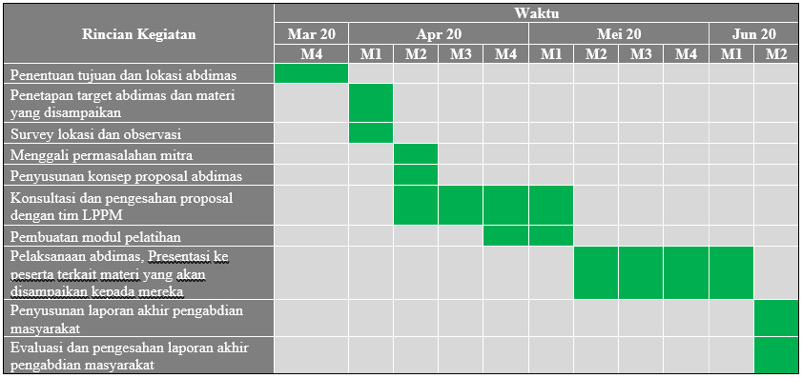

**Hasil dan pembahasan**

Kegiatan PKM (Pengabdian Kepada Masyarakat) kali ini, tim PKM menyampaikan akan definisi, fungsi dan peran basis data dalam kegiatan sehari-hari terutama dalam kaitannya dengan penggunaan teknologi informasi. Di era informasi saat ini, bisa dipastikan setiap individu memiliki kemudahan akses internet untuk membantu setiap kegiatannya. Saat pandemik COVID-19 berlangsung, tidak menghambat niat para peserta untuk dapat belajar dan menerima ilmu pengetahuan baru. Melalui aplikasi video conference, kami sebagai pengajar dan peserta dapat berinteraksi secara langsung dan bertatap muka walupun tidak bertemu langsung satu sama lain. Peserta juga tidak sungkan-sungkan untuk bertanya dan menjawab pertanyaan yang terkait dengan pengenalan dan pengelolaan basis data secara dasar. Semua kegiatan yang kami lakukan, baik koordinasi dengan pihak Yayasan Mizan, LPPM serta anggota PKM menggunakan aplikasi daring, dan hal ini sangat terbantu sekali di saat aturan pemerintah tidak memperbolehkan masyarakat untuk tidak berinteraksi secara langsung diluar rumah.

Selain penjelasan-penjelasan tersebut di atas, para peserta juga ditunjukkan mengenai tampilan dari Microsoft SQL Server, serta keterangan dan pengetahuan mengenai menu-menu yang ada. Tampilan pertama adalah mengenai keamanan dari suatu database dimana seorang *user* yang akan masuk ke dalam sistem diminta untuk memasukkan nama *user* dan *password* sah yang telah didaftarkan sebelumnya oleh seorang admin. Pada tampilan berikutnya para peserta diperkenalkan dengan beberapa komponen lainnya seperti database itu sendiri serta file atau table.

*Alhamdulillah* para peserta yang berusia kisaran sekolah menengah pertama tersebut sudah dapat memahami akan definisi dan fungsi dari database. Kami merencanakan untuk melakukan kegiatan praktek database secara sederhana pada abdimas berikutnya.

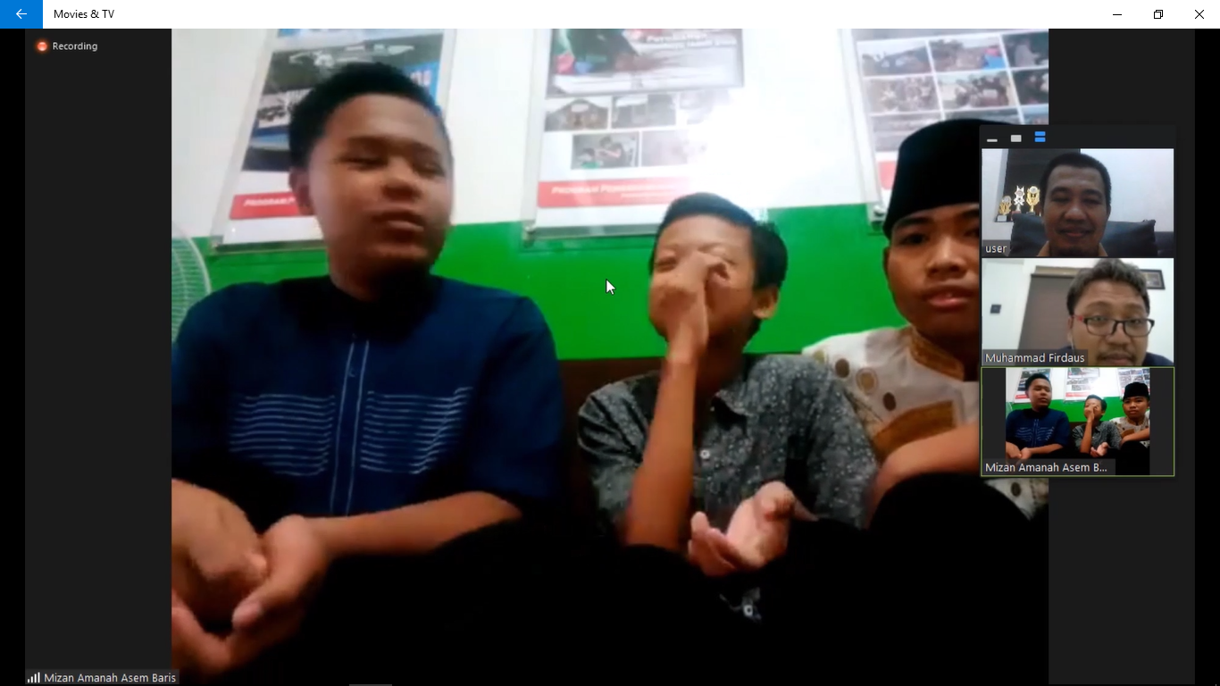

Gambar 1. Beberapa peserta di Yayasan Mizan Amanah Tebet

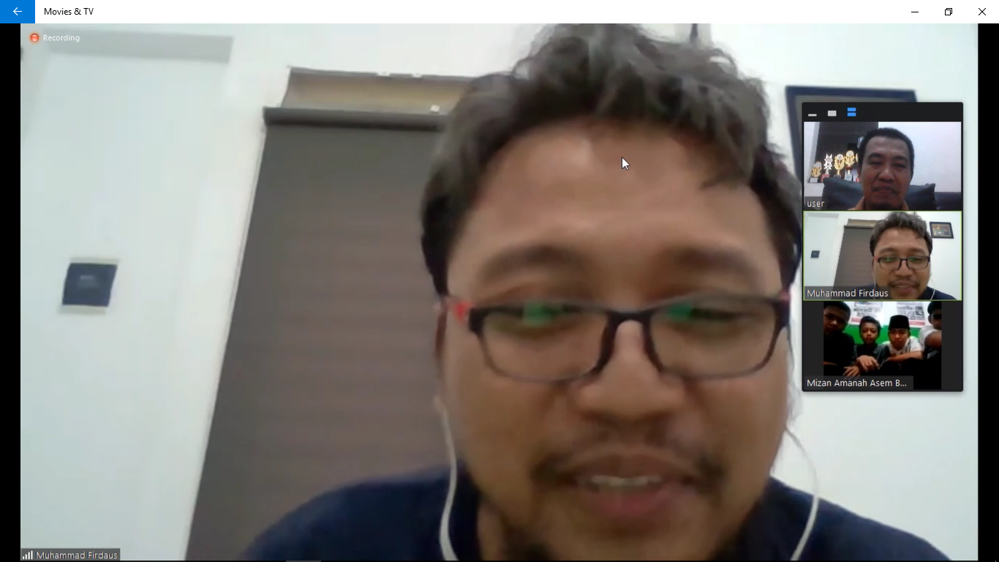

Gambar 2. Ketua tim abdimas sedang menyampaikan materi, yang disimak oleh anggota tim di *screen* kanan atas

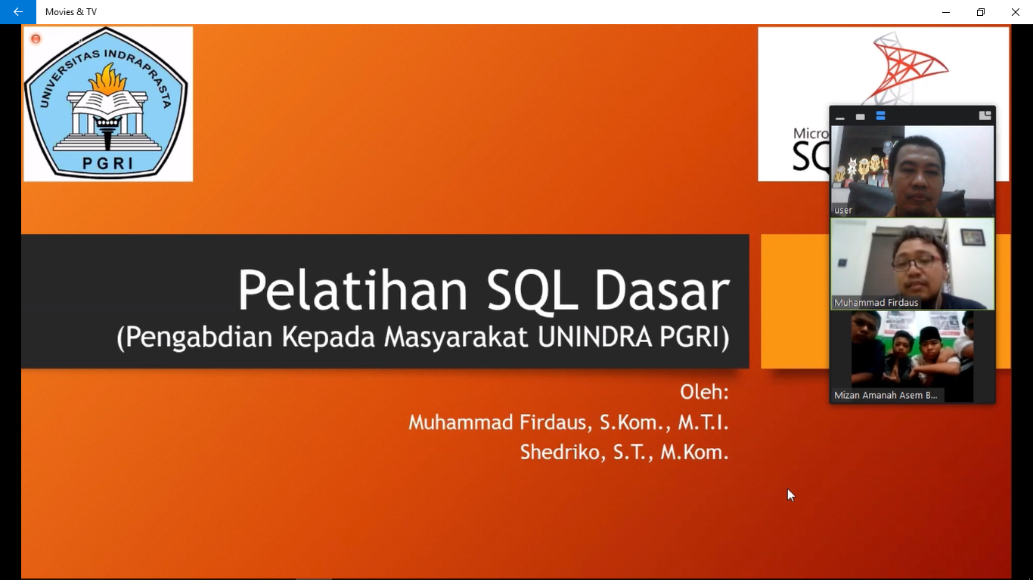

Gambar 3. Penyajian materi dalam bentuk slide powerpoint

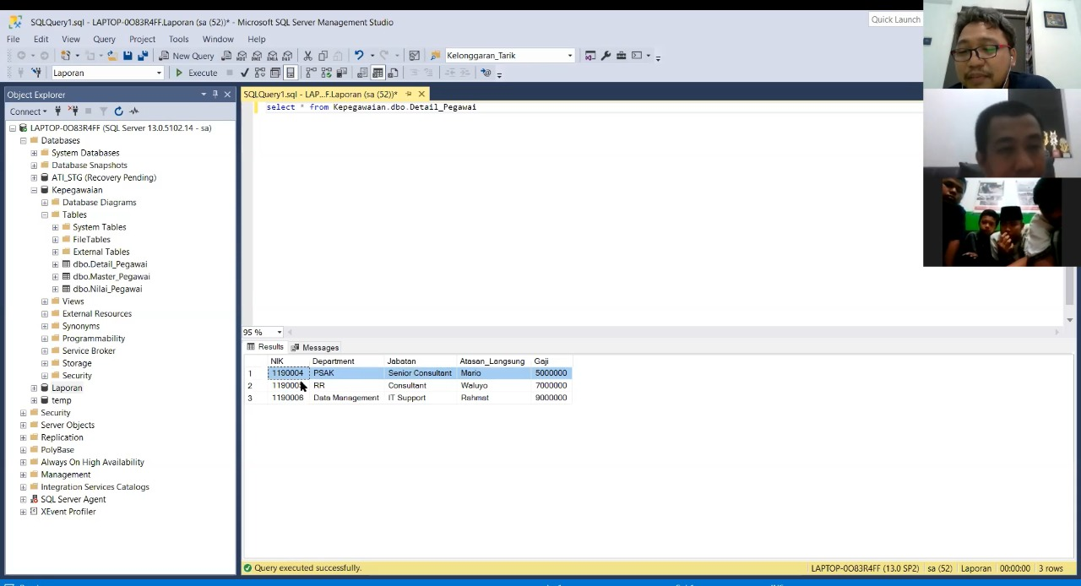

Gambar 4. Tampilan menu SQL Server

**Penutup**

Berdasarkan kegiatan yang telah dilaksanankan maka simpulan yang didapatkan adalah para peserta masih sangat awam mengenai *database*, namun hal tersebut diimbangi dengan antusiasme para peserta yang memiliki rasa ingin tahu yang besar mengenai materi pembahasan. Dari hasil tersebut dapat ditarik kesimpulan bahwa masih perlunya penyuluhan lanjutan serta praktek langsung pengelolaan database menggunakan sintax-sintax sql untuk meningkatkan pemahaman para peserta terhadap *database* sehingga akan lebih maksimal dalam penggunaan perangkat teknologi informasi.

**Simpulan**

Dari serangkaian kegiatan yang telah kami lakukan di Yayasan Mizan Amanah Tebet, Jakarta Selatan, Alhamdulillah saat ini para peserta dapat memahami peran, fungsi dan manfaat dari database serta keterkaitannya dengan teknologi informasi, terutama hubungannya dengan peralatan yang biasa mereka gunakan sehari-hari seperti telepon genggam atau laptop, terhadap kegiatan yang mereka lakukan dengan *gadget-gadget* tersebut dalam ber*surfing* ria di dunia maya. Juga keterkaitan database dengan sistem input data sekolah melalui komputer yang biasa mereka temui di sekolah ketika mereka melakukan registrasi ulang maupun pembayaran. Tim pelaksana abdimas berharap akan tumbuh rasa suka dan keingintahuan lebih lanjut di hati para peserta, sehingga dapat menjadi cikal bakal tenaga-tenaga teknologi informasi yang handal di masa depan.

**Saran**

Diharapkan untuk diadakan kegiatan abdimas lanjutan yang akan membahas praktek sederhana langsung dengan menggunakan bahasa SQL. Praktek tersebut akan menunjukkan secara nyata tentang bagaimana sebuah database dibuat dengan nama tertentu, membuat *file-file*, mengisikan data ke dalam *file-file* tersebut serta meng*update* dan menghapus data. Dengan praktek tersebut diharapkan gambaran akan suatu database akan lebih melekat di dalam benak para peserta.

**Daftar Pustaka**

Haag S. and Keen P. 1996. Information Technology: Tomorrow’s Advantage Today. England: Mcgraw-Hill College.

“Pengertian dan Pengenalan SQL Server”, 2019, <http://www.habibullahurl.com/2018/11/pengertian-dan-pengenalan-sql.html#:~:text=Sejarah%20Singkat%20SQL%20Server&text=Pada%20awalnya%2C%20SQL%20Server%20dirilis,atas%20nama%20dagang%20SQL%20Server.> , 23 Februari 2020.

Sanders D. H. 1983. Computers Today. England: Mcgraw-Hill College.

Supriyadi. (2008). Teknologi Pengajaran Fisika. Yogyakarta: Tempelsari Book.

Tapscott, Don, (2009), Grown Up Digital, McGrow-Hill Companies.

Tedjo Susanto. 2011. Pendidikan Sains. Yogyakarta: UNY

Wimatra, Ayub ett All, Dasar-dasar komputer: Guidance for Cadet, 2008, Civil Aviation Safety and Technics academi of Medan Flight Technics training division, Medan, Indonesia.

Zuhdan, dkk. (2011). Pengembangan Perangkat Pembelajaran Sains Terpadu Untuk Meningkatkan Kognitif, Keterampilan Proses, Kreativitas serta Menerapkan Konsep Ilmiah Peserta Didik SMP. Program Pascasarjana UNY.